PERSBERICHT

59% vrouwen voelt zich minder aantrekkelijk tijdens hooikoortsaanval
Biover lanceert nieuwste generatie hooikoortsbehandeling

- Hooikoorts is één van de snelst groeiende aandoeningen.
- Bij 78% van de patiënten heeft hooikoorts een grote impact op het privé -en professioneel leven.
- 7 Belgen op 10 verkiezen Biover Antiallergie spray boven de huidige behandeling.
- Biover ontwikkelde de nieuwste generatie hooikoortsbehandeling die op natuurlijke wijze en zonder bijwerkingen neus- en oogproblemen aanpakt.

Zakdoeken, gesnotter en prikkende ogen
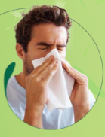
Steeds meer mensen hebben te maken met een jaarlijks weerkerende stoet van zakdoeken, prikkende ogen en niesbuien. Maar liefst 20 tot 25% van de bevolking heeft last van hooikoorts. Bij tieners loopt dit percentage op tot 38%! Daarenboven start het pollenseizoen eerder en duurt het langer.

Voor een groot deel van de patiënten vergalt deze terugkerende nachtmerrie het dagelijks leven. Uit studies1 blijkt dat maar liefst 59% van de vrouwelijke respondenten zich minder aantrekkelijk voelt tijdens een hooikoortsaanval. Bijna 35% procent voelt zich beschaamd door de symptomen en heeft minder sociale contacten. Niet verwonderlijk gezien maar liefst 62% lichamelijk contact mijdt met een hooikoortspatiënt!
Ook op de werkvloer is hooikoorts nefast. 9 op 10 hooikoortspatiënten geeft aan niet maximaal te kunnen presteren op het werk1.

Biover biedt een natuurlijke oplossing zonder bijwerkingen
De nieuwe Biover Antiallergie spray met gepatenteerde technologie vormt een stabiele en ondoordringbare microgellaag op het neusslijmvlies. Het gevolg, een onmiddellijke en effectieve aanpak van neus- en oogproblemen. Bovendien zijn er, in tegenstelling tot producten op basis van antihistamine en corticosteroïden, geen bijwerkingen. Een wetenschappelijke studie² wijst uit dat 7 Belgen op 10 Biover Antiallergie spray verkiezen boven de huidige behandeling en niet minder dan 89% is tevreden over de spray.

De spray kan dan ook veilig gebruikt worden door zwangere vrouwen of vrouwen die borstvoeding geven, kinderen vanaf 6 jaar en sporters.

Biover Antiallergie spray is beschikbaar in 2 versies:
- Biover Antiallergie: 20 ml, 140 dosissen, 1 maand voor de aanbevolen verkoopprijs van € 10,75
- Biover Antiallergie for kids: 20 ml, 280 dosissen, 2 maanden voor de aanbevolen verkoopprijs van € 10,75

Biover is te koop in supermarkten, natuurvoedingswinkels en drogisterijen.

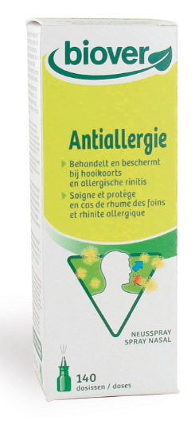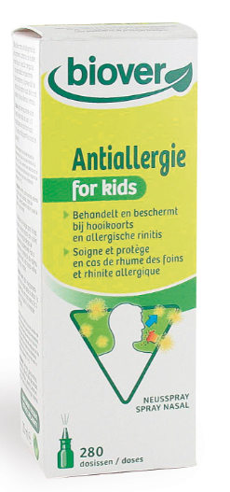

Voor meer informatie:

PRIDE/Steven Verbeiren - steven.verbeiren@pr-ide.be - 0484 401 585
PRIDE/Isabelle Verdeyen – isabelle.verdeyen@pr-ide.be - 0486 89 38 62

http://www.biover.be

Over Biover
Biover, gevestigd in Brugge, is gespecialiseerd in voedingssupplementen en natuurlijke remedies die in natuurvoedingswinkels, supermarkten en drogisterijen verkocht worden.
Sinds 25 jaar zet Biover de kennis van de heilzame invloed van de natuur om in uiterst doeltreffende, natuurlijke producten die bijdragen tot het dagelijks goed functioneren.
- Hooggedoseerde producten die uiterst veilig zijn en voldoen aan de ADH.
- Enkel actieve bestanddelen van 100% natuurlijke oorsprong en dus niet synthetisch nagemaakt. Dat betekent dat ze optimaal door het lichaam herkend worden en dus ook daadwerkelijk door het lichaam kunnen worden opgenomen. Hun werking is dan ook optimaal verzekerd.
- Combinaties van natuurlijke ingrediënten die synergetisch werken en zo de doeltreffendheid maximaliseren.
- Producten van superieure kwaliteit die hun doeltreffendheid in onafhankelijke consumententests en wetenschappelijke studies hebben bewezen.

Emberlin, 2008; The hay fever health report, UK 2009
Synovate Belgium, Prevalin Concept and Home use test, December 2010

